…………….……………..…………………... LİSESİ 2025–2026 EĞİTİM-ÖĞRETİM
YILI 11. SINIF COĞRAFYA DERSİ II. DÖNEM II. YAZILI CEVAP ANAHTARI
Ad-Soyad: … / 06 /2026
Sınıf: Süre: 40 dk
No:

SORULAR:

1- Geçmişten günümüze dünyanın farklı bölgelerinde coğrafi, siyasi, ekonomik ve sosyal faktörlerin etkisiyle medeniyetler kurulmuş ve bu medeniyetler birbirlerini etkilemiştir.

Dünyada ilk kültür merkezlerinin kurulduğu alanlarda hangi medeniyetler yaşamıştır?
* İnka * Aztek * Maya * Mısır
* Mezopotamya * Hint * Çin

2- Anadolu toprakları, çok eski yerleşim alanları ile ilk kurulan uygarlıklara ev sahipliği yapmıştır.

Anadolu’da tarih boyunca birçok medeniyetin kurulmasında etkili olan coğrafi faktörleri açıklayınız.

- Orta kuşağın Ekvator'a yakın kısmında yer alması
- iklim şartlarının uygun olması
- Verimli toprakların bulunması
- Su kaynaklarına sahip olması

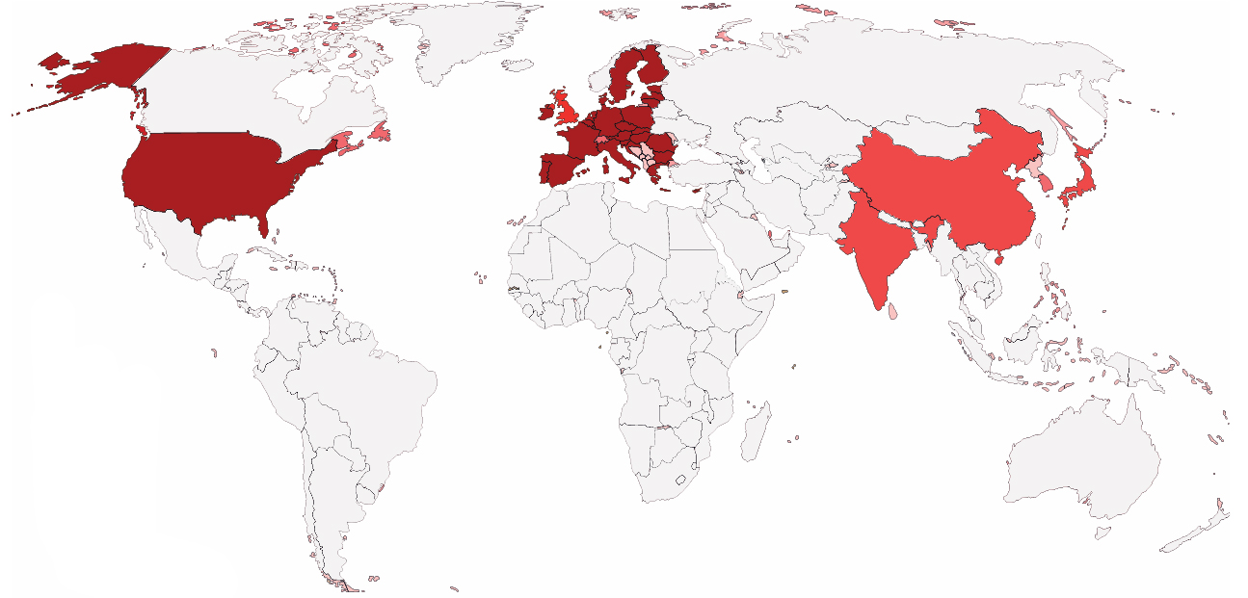

3- Yukarıdaki dünya haritasında gösterilen ABD, Batı Avrupa ve Güneydoğu Asya ülkelerinin küresel ticarette ortak özellikleri nelerdir?

Bu üç bölgenin küresel ticarette en önemli ortak özellikleri hammadde, üretim ve pazar alanları olmaları.

4- İnsanların dinlenme, eğlenme, görme, tanıma vb. amaçlarla sürekli ikamet ettiği yerden başka bir yere geçici bir süre içinde yaptığı gezilere turizm; bu faaliyetlere katılan kişilere de turist denir. Turistik ziyaretlerde gerçekleşen etkileşimin bazı olumlu ve olumsuz sonuçları ortaya çıkmaktadır.

Turizmin olumlu etkilerine 4 örnek veriniz.
* Bilgi alışverişi gerçekleşir.
* Dünya barışına katkı sağlar.
* Eğitim ve kültür düzeyi yükselir.
* Yabancı dili geliştirir.
* Kültürel değerlere sahip çıkılır.
* Çevre korunmasına önem verilir.
* Ekonomiye katkı sağlar.
* Yeni meslek grupları ortaya çıkar.
* Dostluk ve hoşgörü gelişir.

5- ABD’nin hızlı bir şekilde sanayileşmesinde ve dünyanın en süper gücü haline gelmesinde hangi faktörler etkili olmuştur?
ABD’de sanayinin gelişimi, 18. yüzyılın ikinci yarısında Sanayi Devrimi’nin ortaya çıktığı İngiltere ile eş zaman lıdır. ABD’nin çok zengin doğal kaynaklar üzerinde bulunması ve ilk kurulduğu yıllarda sahip olduğu ucuz iş gücü sanayinin hızla gelişmesini sağlamıştır. Ayrıca I ve II. Dünya Savaşı’na katılmasına rağmen sahip olduğu coğrafi konumu sayesinde savaşın yıkıcı etkilerinin dışında kalmıştır. 20. yüzyılın ilk yarısındaki bu savaşlarda yaptığı silah ve mühimmat satışlarıyla 1945’ten sonra dünyanın süper gücü hâline gelmiştir. Bu durum ABD’nin sanayileşmesini daha da hızlandırmıştır.

6- Tarım faaliyetleri, ülke ekonomileri için oldukça önemli bir yere sahiptir. Ancak tarımsal faaliyetlerin yapılış şekli, ülkelerin gelişmişlik düzeyine göre farklılık göstermektedir.

Az gelişmiş ülkelerde yapılan tarımsal faaliyetler ve kullanılan tarımsal yöntemler hakkında bilgi veriniz.
Az gelişmiş ülkelerde tarım, daha çok temel ihtiyaçların karşılanmasına yönelik olarak ekstansif (geleneksel) yöntemlerle yapılır. Bu tür ülkelerde genellikle doğa koşullarının etkili olduğu tarımsal üretimde yıldan yıla dalgalanmalar görülür. Bu nedenle ihtiyacın karşılanamadığı bazı yıllar tarım ürünleri ithal edilmektedir. Tarım topraklarının bakımsız olduğu az gelişmiş ülkelerde tarımda sulama, gübre ve ilaç kullanımları azdır. Makineden çok insan ve hayvan gücünün kullanıldığı bu ülkelerde tarımsal verim yeterli değildir. Benzer şekilde hayvancılıktan elde edilen verim de düşüktür.

7- Birinci ve İkinci Dünya savaşlarında çok sayıda insan yaşamını yitirmiş, ülkeler, ekonomik bakımdan büyük sıkıntılar yaşamıştır. Savaşların, ekonomik ve çevre sorunlarının çözümlenmesi için uluslararası örgütler kurulmuştur.

NATO ne tür bir örgüttür ve kuruluş amaçları nelerdir?

Kuzey Atlantik Antlaşması Örgütü olan NATO Küresel bir örgüttür ve kuruluş amacı, sosyalist bloktan gelecek olan saldırılara ortak cevap vermektir. Antlaşma gereği, üye ülkelerden birine yapılacak saldırı, bütün üyelere yapılmış sayılacaktır.

8- Çevre sorunları doğal süreçlere ve beşerî faaliyetlere bağlı olarak doğal çevrenin bozulması durumudur.
Coğrafya Zümresi
Başarılar

Başlıca çevre sorunlarından 10 tanesini yazınız.

İklim değişikliği
Erozyon
Ozon seyrelmesi
Ormansızlaşma
Ses kirliliği
Su kirliliği
Toprak kirliliği
Hava kirliliği
Çölleşme
Kuraklık
Küresel Isınma
Radyoaktif kirlilik

